CEL-S500L光催化氙灯光源系统
- 500W光催化氙灯光源系统；
- 强光输出5~15Sun，采用冷光输出设计；
- 采用国产氙灯灯泡，寿命长、更换成本低、可快速更换；
- 外观设计小巧，使用便捷。
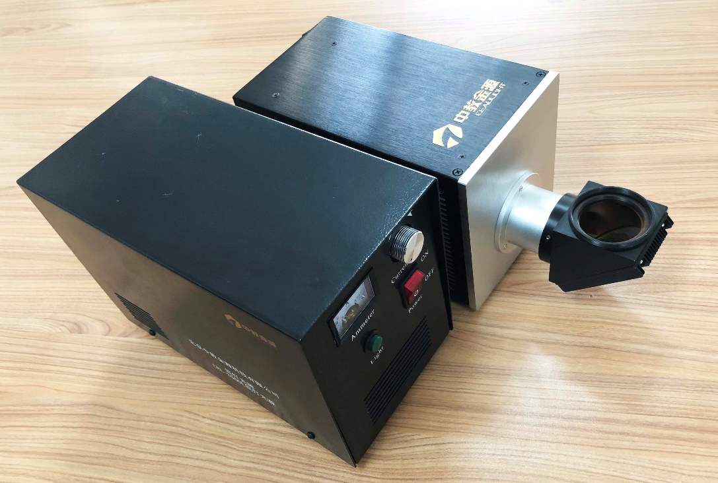
CEL-S500L氙灯光源采用500W短弧球形氙灯灯泡作为发光体，采用高稳定开光电源，为高压短弧氙灯提供电源。在电路的高频高压下，使得灯泡正负极间点状放电发光，产生从紫外到红外的全光谱辐射，辐射光谱能量分布与日光非常接近。可实现高能量密度、长时间连续照射，广泛应用于光解水产氢、光化学催化、光化学合成、光降解污染物、水污染处理、生物光照、光学检测等研究领域。
CEL-S500L氙灯光源的特点
- 配置转向镜头，可实现水平和垂直照射，360度旋转；
- 采用滤红外聚光结构，降低光源热量；
- 光源系统适配中教金源全系列滤光片；
- 高压短弧氙灯亮度高、发光区域小、显色性好，光色接近日光且光色稳定；
- 具有紫外到红外的全光谱辐射光源；
- 配置升降台，可调节光源的照射高度；
- 可以实现光输出强度的任意调节，并快速稳定；
- 光源散热方式为风冷；
- 先进的控制系统，实现多种安全、稳定控制。

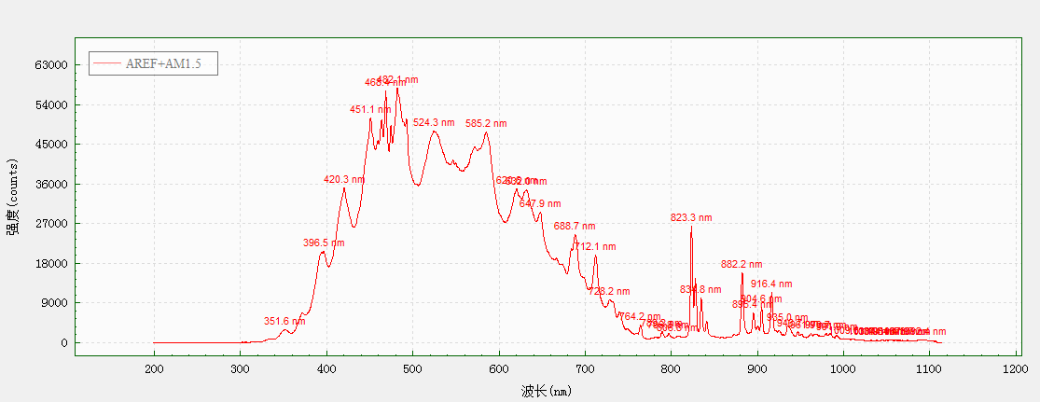
技术参数
灯泡功率 | 500W
灯泡类型 | 短弧球形氙灯
电流调节范围 | 15A-25A
主要发射光谱范围 | 300-1100nm
冷却方式 | 风冷
最大光功率密度输出 | 500~1500mW/cm²(最高2500)
灯箱体积 | 150mm(W)X175mm(H)X345mm(L)
电源箱体积 | 155mm(W)X205mm(H)X300mm(L)
工作环境温度 | 在-10℃至40℃可持续工作，根据实验需求任意连续时间

